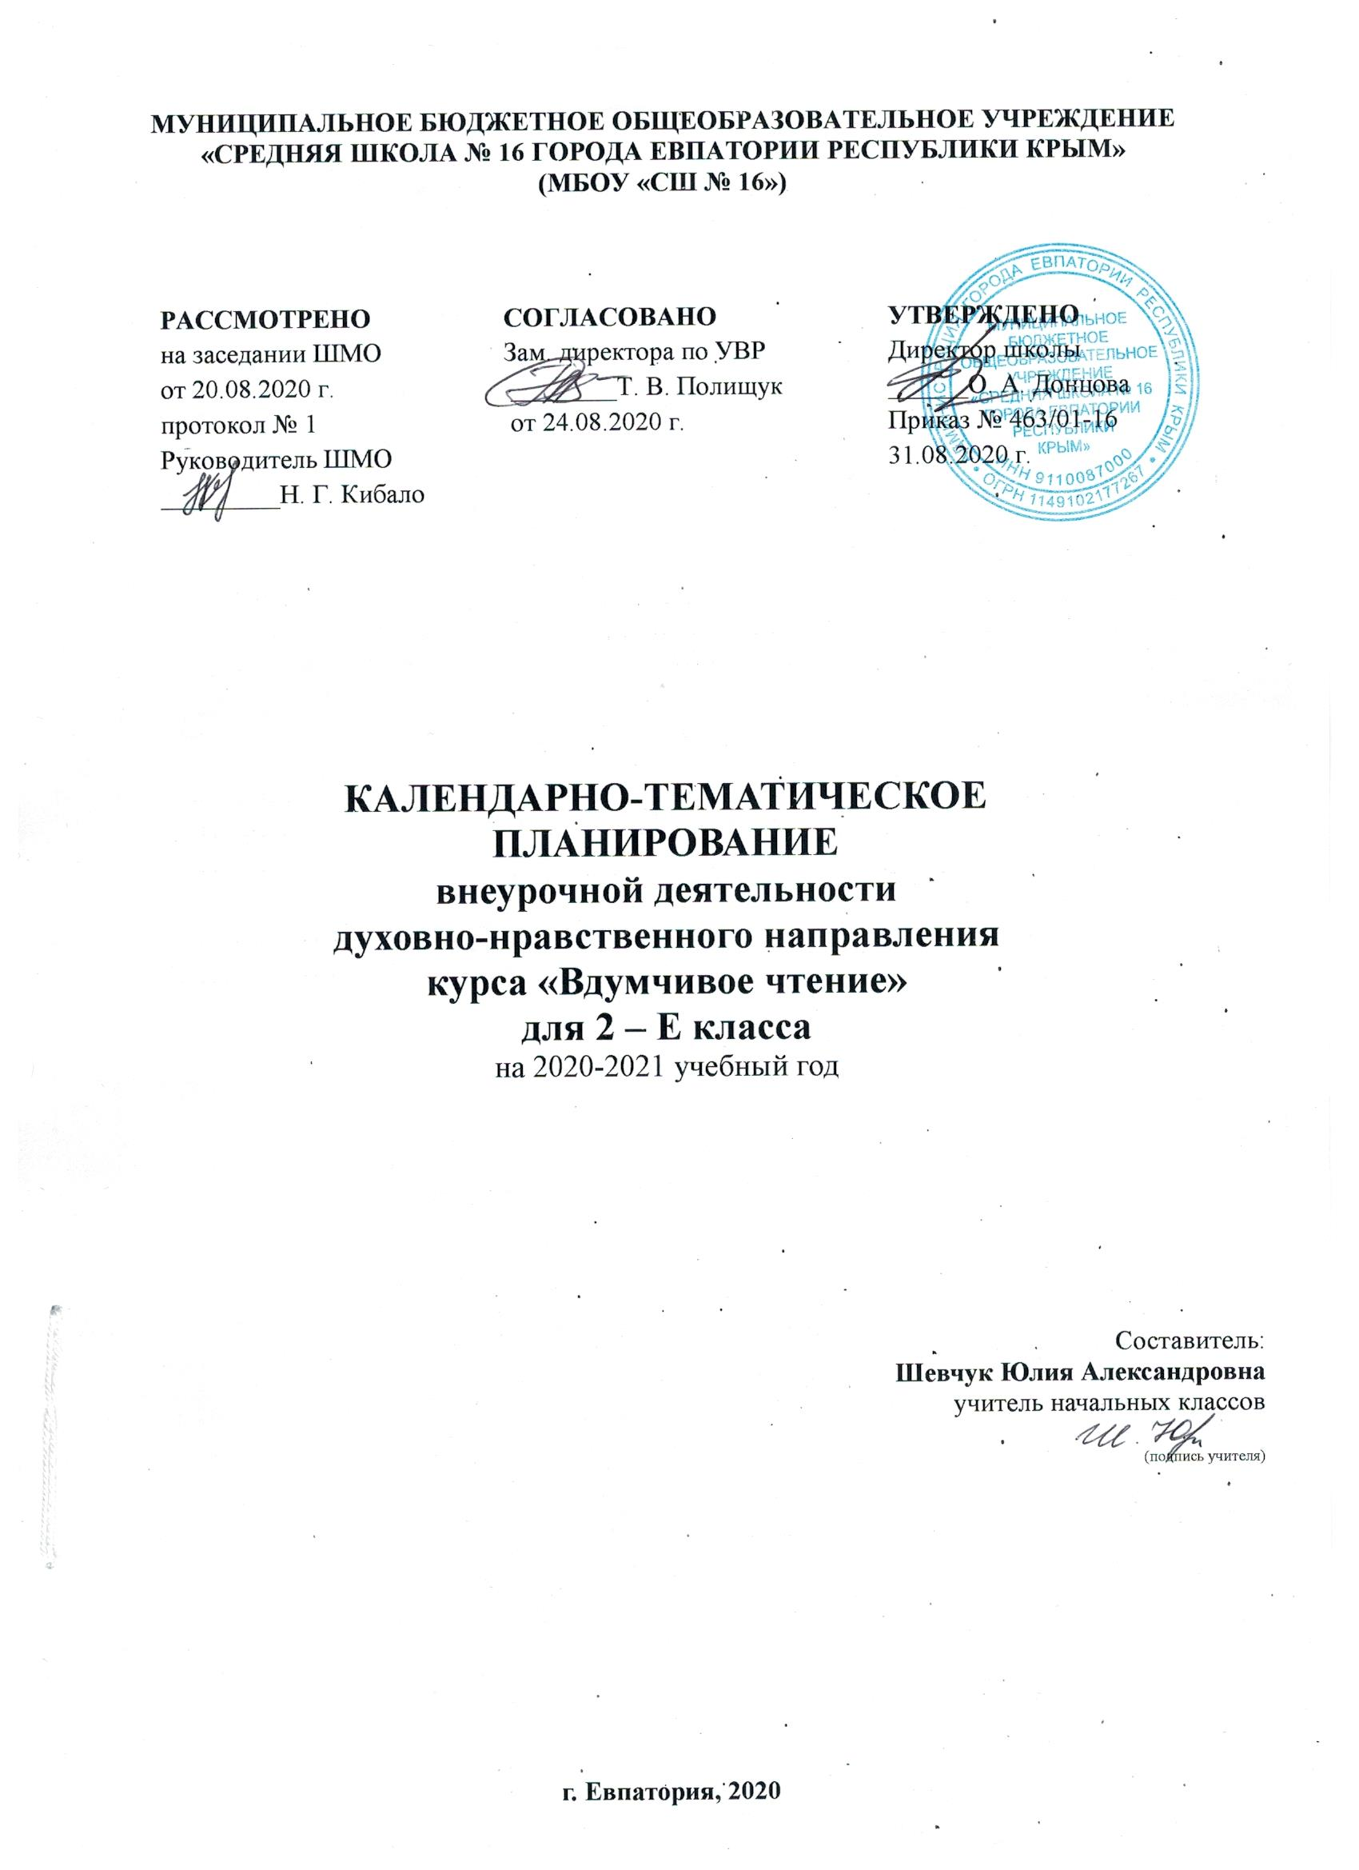
№ п/п |  | Дата |  | ТЕМА
план | факт | план | факт
1. Я – читатель (2 часа)
 |  | 04.09 |  | Введение. Знакомство с «Читательским портфелем».
 |  | 11.09 |  | Знакомство с «Читательским портфелем». Заповеди читателя.
2. Урок смеха Леонида Каминского (1 час)
 |  | 18.09 |  | Л. Каминский «Как Маша пошла в школу», «Про бабушку и бегемота Борю», «Пропущенные буквы».
3. Новые сказки Марины Москвиной (1 час)
 |  | 25.09 |  | М. Москвина «Что случилось с крокодилом», «Кабанчик на качелях».
4. Рассказы о «зверёнках» Е. И. Чарушина (2 часа)
 |  | 02.10 |  | Е. И. Чарушин «Лесной котенок».
 |  | 09.10 |  | Е. И. Чарушин «Две мышки».
5. Любимые сказки Х.К. Андерсена (3 часа)
 |  | 16.10 |  | Х.К. Андерсен «Дюймовочка».
 |  | 23.10 |  | Х.К. Андерсен «Стойкий оловянный солдатик».
 |  | 30.10 |  | Х.К. Андерсен «Свинопас».
6. Веселые рассказы о школьной жизни В.В. Голявкина (1 час)
 |  | 13.11 |  | В. В. Голявкин «Круги снежные вертя», «Карусель в голове».
7. Самый знаменитый балагур. Приключения барона Мюнхгаузена (4 часа)
 |  | 20.11 |  | Сборник «Приключения барона Мюнхгаузена». «Самый правдивый человек на земле».
 |  | 27.11 |  | Сборник «Приключения барона Мюнхгаузена». «Конь на крыше», «Волк, запряженный в сани».
 |  | 04.12 |  | Сборник «Приключения барона Мюнхгаузена». «Удивительная охота», «Куропатки на шомполе».
 |  | 11.12 |  | Сборник «Приключения барона Мюнхгаузена». «Лисица на иголке», «Слепая свинья».
8. Семейная сказка А.А. Милна «Винни-Пух и все-все-все» (6 часов)
 |  | 18.12 |  | А. А. Милн «Глава 1, в которой мы знакомимся с Винни-Пухом и несколькими пчелами».
 |  | 25.12 |  | А. А. Милн «Глава 2, в которой Винни-Пух пошёл в гости, а попал в Безвыходное Положение».
 |  | 15.01 |  | А. А. Милн «Глава 3, в которой Пух и Пятачок отправились на охоту и чуть-чуть не поймали Буку».
 |  | 22.01 |  | А. А. Милн «Глава 4, в которой Иа-Иа теряет хвост, а Пух находит».
 |  | 29.01 |  | А. А. Милн «Глава 5, в которой Пятачок встречает Слонопотама».
 |  | 05.02 |  | А. А. Милн «Глава 6, в которой у Иа-Иа был день рождения, а Пятачок едва не улетел на Луну».
9. Рассказы о красоте природы Ю.И. Коваля (1 час)
 |  | 12.02 |  | «Стеклянный пруд», «Русачок-травник», «Снегодождь», «Бабочка».
10. Мифы древней Греции. Самый известный герой мифов (3 часа)
 |  | 19.02 |  | Н. Кун Мифы о богах.
 |  | 26.02 |  | В. Смирнова «12 подвигов Геракла».
 |  | 05.03 |  | В. Смирнова «12 подвигов Геракла».
11. Удивительная Вообразилия Б.В. Заходера. (2 часа)
 |  | 12.03 |  | Стихи о животных, игровые стихи.
 |  | 19.03 |  | Б. В. Заходер «Сказки для людей».
12. Самая умная книга. Энциклопедия «Почемучка» (1 час)
 |  | 02.04 |  | Г. Юрмин, А. Дитрих, Р. Кошурникова «Почемучка».
13. Веселые рассказы о детстве К.В. Драгунской (1 час)
 |  | 09.04 |  | К.В. Драгунская «Как мне имя выбирали», «Мальчик с ежами».
14. Сказочная поэзия С.Г. Козлова (3 часа)
 |  | 16.04 |  | С.Г. Козлов «Ежик в тумане».
 |  | 23.04 |  | С.Г. Козлов «Как Ежик с Медвежонком протирали звезды».
 |  | 30.04 |  | С.Г. Козлов «Красота», «Как поймать облако».
15. Мои лучшие друзья – это книги (3 часа)
 |  | 07.05 |  | Отчетная читательская конференция «Мои лучшие друзья – это книги».
 |  | 14.05 |  | Литературный праздник «Наши любимые книги».
 |  | 21.05 |  | Выставки литературно-творческих работ, исследовательских и творческих проектов учеников.

